Nom Date
Prénom
Ecole de….

Monsieur l’Inspecteur d’Académie
Directeur des Services Départementaux de l’Education Nationale
BP 22 / 3 Rue Chanteronne
48001 MENDE Cedex

s/c de Monsieur (Madame) l’IEN de la circonscription de …….

Le Ministre de l’Education Nationale par un courrier au Secrétaire Général du SE-UNSA en date du 15 février dernier, avait indiqué que «Les derniers engagements du Président de la République et la mobilisation de 500 millions d’euros en faveur de l’emploi [le] conduisent à penser que [son] ministère pourra retrouver très bientôt la capacité à maintenir à son niveau initial le dispositif d’aide administrative des directeurs d’école ». Il rappelait son souhait de voir l’aide administrative maintenue « conformément au protocole de 2006 » signé avec le seul SE-UNSA.
A de nombreuses reprises, les représentants locaux du SE-UNSA ont interrogé l’Administration Départementale afin de connaître l’évolution de ce dossier. Les quelques réponses obtenues ont été très évasives … Nous comprenons mieux pourquoi aujourd’hui : le Comité Technique Paritaire académique du 7 juin dernier vient en effet d’officialiser la perte de plus de 600 contrats aidés au plan académique (soit près de 23%) et de près de 45% au niveau départemental.
En Lozère, le nombre de contrats consacrés à l’aide administrative passerait ainsi de 60 à 12 soit une diminution de … 80% !
Je vous écris aujourd’hui pour réaffirmer la volonté de notre école de bénéficier de cette aide précieuse et vous prie de bien vouloir l’inscrire parmi les bénéficiaires pour l’année scolaire prochaine.
Je vous prie de croire, Monsieur l’Inspecteur d’Académie, en mon profond attachement au bon fonctionnement de notre Ecole.
Signature
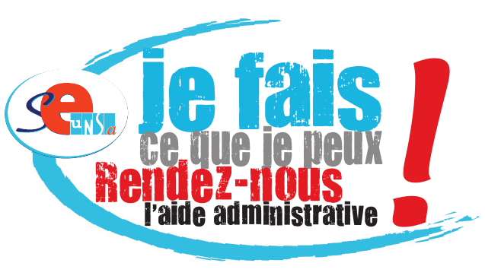
Copie au SE-UNSA

